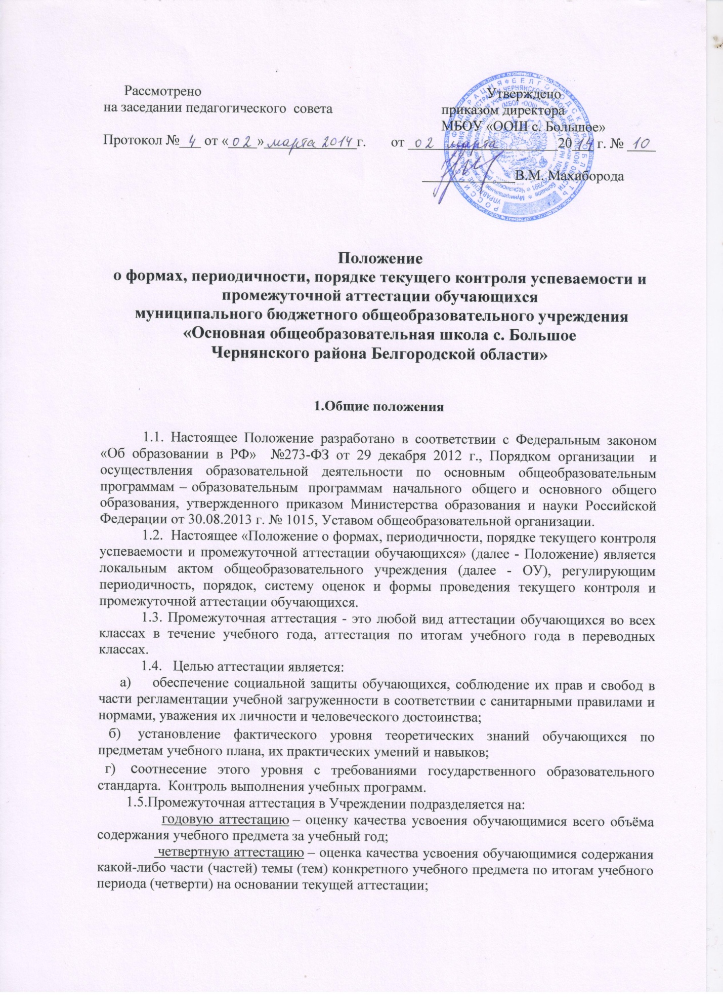

текущую аттестацию - оценку качества усвоения содержания компонентов какой - либо части (темы) конкретного учебного предмета в процессе его изучения обучающимися по результатам проверки (проверок).

2. Периодичность промежуточной аттестации
2.1. Промежуточная аттестация проводится ежегодно во 2-4, 5-9 классах по предметам инвариантной части учебного плана.
2.2. Промежуточная аттестация состоит из следующих этапов:
I этап – 10-25 сентября – вводные контрольные работы по остаточным знаниям в форме письменных контрольных работ, тестирования.
II этап – четвертная промежуточная аттестация по общеобразовательным предметам по итогам текущего контроля.
III этап – 15-31 мая – промежуточная аттестация в форме годового контроля знаний обучающихся во 2-8 классах.

3.Содержание, формы и порядок проведения текущего контроля успеваемости обучающихся
3.1.Текущий контроль успеваемости обучающихся проводится в течение учебного периода (четверти, полугодия) с целью систематического контроля уровня освоения обучающимися тем, разделов, глав учебных программ за оцениваемый период, прочности формируемых предметных знаний и умений, степени развития деятельностно-коммуникативных умений, ценностных ориентаций.
3.2.Порядок, формы, периодичность, количество обязательных мероприятий при проведении текущего контроля успеваемости обучающихся определяются учителем, преподающим этот предмет, и отражаются в календарно-тематических планах учителя.
3.3.Формы текущего контроля успеваемости - оценка устного ответа обучающегося, его самостоятельной, практической или лабораторной работы, тематического зачета, контрольной работы и др.
3.4.Руководителем Учреждения и его заместителем контролируется ход текущего контроля успеваемости обучающихся, при необходимости оказывается методическая помощь учителю в его проведении.
3.5.График проведения обязательных форм текущего контроля успеваемости обучающихся (письменных контрольных работ), представляется учителем заместителю руководителя Учреждения на каждую четверть, утверждается руководителем Учреждения и является открытым для всех педагогических работников, обучающихся, их родителей (законных представителей).
3.6.Текущий контроль успеваемости обучающихся 1 класса в течение учебного года и обучающихся 2 класса в течение первого полугодия осуществляется качественно, без фиксации достижений обучающихся в классном журнале в виде отметок по пятибалльной системе. Допускается словесная объяснительная оценка.
3.7. Во 2-4 классах в соответствии с требованиями ФГОС приоритетными становятся новые формы контроля - метапредметные диагностические работы. Метапредметные диагностические работы составляются из компетентностных заданий, требующих от ученика не только познавательных, но и регулятивных и коммуникативных действий.
3.8. В соответствии с ФГОС в текущую аттестацию обучающихся включена новая диагностика результатов личностного развития. Правила личностной безопасности, конфиденциальности требуют проводить такую диагностику только в виде неперсонифицированных работ. Работы, выполняемые учениками, не подписываются, и в таблицы, фиксирующие данные диагностики, заносятся результаты по всему классу в целом.
3.9. Оценка личностных, метапредметных и предметных результатов.
Оценка личностных результатов.
- Методом оценки личностных результатов учащихся является оценка личностного прогресса ученика с помощью портфеля достижений обучающегося, способствующего формированию у учащихся культуры мышления, логики, умений анализировать, обобщать, систематизировать, классифицировать.
- Личностные результаты выпускников на уровне начального общего образования в полном соответствии с требованиями ФГОС не подлежат итоговой оценке, т.к. оценка личностных результатов учащихся отражает эффективность воспитательной и образовательной деятельности школы.
Оценка метапредметных результатов
- предполагает оценку универсальных учебных действий учащихся (регулятивных, коммуникативных, познавательных), т. е. таких умственных действий обучающихся, которые направлены на анализ своей познавательной деятельности и управление ею.
- Оценка метапредметных результатов проводится в ходе таких процедур, как решение задач творческого и поискового характера, учебное проектирование, итоговые проверочные работы, комплексные работы на межпредметной основе, мониторинг сформированности основных учебных умений.
Оценка достижения предметных результатов ведётся как в ходе текущего и промежуточного оценивания, так и в ходе выполнения итоговых проверочных работ.
3.10. По курсу ОРКСЭ вводится безотметочное обучение. Применяется зачётная система («зачёт», «незачёт»). Объектом оценивания по данному курсу становится нравственная и культурологическая компетентность ученика, рассматриваемые как универсальная способность человека понимать значение нравственных норм, правил морали, веры и религии в жизни человека, семьи, общества, воспитание потребности к духовному развитию, которая проводится в виде проведения систематизированных упражнений и тестовых заданий разных типов.
3.11.При изучении учебных предметов, курсов, дисциплин (модулей) на изучение которых учебным планом отводится менее 34 часов в год, применяется зачётная («зачёт», «незачёт») система оценивания как оценка усвоения учебного материала.
3.12.Успеваемость всех обучающихся 2-9 классов Учреждения подлежит текущему контролю в виде отметок по пятибалльной системе, кроме курсов, перечисленных п.3.6., п.3.10 и п.3.11.
3.13.Оценка устного ответа обучающегося при текущем контроле успеваемости выставляется в классный журнал в виде отметки по 5-балльной системе в конце урока.
3.14.Письменные (самостоятельные, контрольные и другие виды работ) обучающихся оцениваются по 5-балльной системе. За сочинение и диктант с грамматическим заданием выставляются в классный журнал 2 отметки.
3.15.Отметка за выполненную письменную работу заносится в классный журнал к следующему уроку, за исключением:
- отметок за творческие работы по русскому языку и литературе в 5-9-х классах (они заносятся в классный журнал в течение недели после проведения творческих работ);
3.16.Успеваемость обучающихся, занимающихся по индивидуальному учебному плану, подлежит текущему контролю по предметам, включенным в этот план.
3.17.Обучающиеся, пропустившие по не зависящим от них обстоятельствам 2/3 учебного времени, не аттестуются по итогам четверти. Вопрос об аттестации таких обучающихся решается в индивидуальном порядке.

4.Содержание, формы и порядок проведения четвертной промежуточной аттестации
4.1.Четвертная промежуточная аттестация обучающихся 2-9 классов проводится с целью определения качества освоения обучающимися содержания учебных программ (полнота, прочность, осознанность, системность) по завершении определенного временного промежутка (четверть).
4.2.Отметка обучающегося за четверть выставляется на основе результатов текущего контроля успеваемости, с учетом результатов письменных контрольных работ.
4.3.Отметка обучающимся 2-9 классов выставляется при наличии 3-х и более текущих отметок за соответствующий период.
4.4.При пропуске обучающимся по уважительной причине более половины учебного времени, отводимого на изучение предмета, при отсутствии минимального количества отметок для аттестации за четверть обучающийся не аттестуется. В классный журнал в соответствующей графе отметка не выставляется.
4.5.Обучающийся по данному предмету, имеет право сдать пропущенный материал учителю в каникулярное время и пройти четвертную аттестацию. В этом случае обучающиеся или их родители (законные представители) в письменной форме информируют администрацию школы о желании пройти четвертную аттестацию не позднее, чем за неделю до начала каникул. Заместитель директора составляет график зачётных мероприятий в каникулярное время. Результаты зачётов по предмету (предметам) выставляются в классный журнал, и проводится аттестация данных обучающихся.
4.6.В первом классе в течение первого полугодия контрольные диагностические работы не проводятся.
4.7.Классные руководители доводят до сведения родителей (законных представителей) сведения о результатах четвертной аттестации путём выставления отметок в дневники обучающихся, в том, числе и электронный дневник. В случае неудовлетворительных результатов аттестации – в письменной форме под роспись родителей (законных представителей) обучающихся с указанием даты ознакомления. Письменное сообщение хранится в личном деле обучающегося.

5. Содержание, формы и порядок проведения годовой промежуточной аттестации
  - К промежуточной годовой аттестации с аттестационными испытаниями допускаются обучающиеся 4-8-х классов. Решение о допуске обучающихся к промежуточной годовой аттестации принимается педагогическим советом школы не позднее 25 мая.
  - Промежуточная годовая аттестация проводится в конце учебного года в соответствии с годовым календарным учебным графиком.
5.3. Годовая промежуточная аттестация обучающихся 1-го класса проводится на основе комплексной контрольной работы.
5.4. Для обучающихся 2-3 классов годовая промежуточная аттестация проводится по всем предметам без аттестационных испытаний. Для оценки метапредметных результатов обучения в этих классах проводится комплексная контрольная работа.
5.5. Для учащихся 4-го класса проводится годовая промежуточная аттестация с аттестационными испытаниями по 2 предметам:
- русский язык в форме диктанта с грамматическим заданием
- математика в форме письменной тестовой работы
5.6. Для обучающихся уровня основного общего образования 5-8 классов проводится годовая промежуточная аттестация с обязательными аттестационными испытаниями по 2 предметам и в формах, определенных настоящим положением:

Класс | Предмет | Форма проведения
5 класс | Русский язык  Математика | Письменно (в форме тестирования)  Письменно (в форме тестирования)
6 класс | Русский язык  Математика | Письменно (в форме тестирования)  Письменно (в форме тестирования)
7 класс | Русский язык  Алгебра | Письменно (в форме тестирования)  Письменно (в форме тестирования)
8 класс | Русский язык  Алгебра | Письменно (в форме тестирования)  Письменно (в форме тестирования)

5.7 Обучающиеся 7-8 классов во время годовой промежуточной аттестации проходят аттестационные испытания по 3 предметам (2 обязательных согласно п. 5.6) и 1 по выбору обучающихся в формах, определенных настоящим положением:
Классы | Предмет | Форма проведения
7,8 | обществознание | Письменно (в форме тестирования)
7,8 | география | Устно (по билетам)
7,8 | биология | Устно (по билетам)
7,8 | ОБЖ | Устно (по билетам)

5.8. Годовые оценки по предметам, по которым не проводятся аттестационные испытания, выставляются на основании четвертных оценок учащимся 2-4, 5-8-х классов.
5.9. Контрольно-измерительные материалы для проведения всех форм годовой аттестации обучающихся разрабатываются учителем в соответствии с государственным стандартом общего образования и статусом Учреждения, рассматриваются на заседании педагогического совета, утверждаются приказом руководителя Учреждения.
5.10. Расписание проведения годовой промежуточной аттестации доводится до сведения педагогов, обучающихся и их родителей (законных представителей) не позднее, чем за две недели до начала аттестации.
5.11. Итоги годовой промежуточной аттестации обучающихся отражаются отдельной графой в классных журналах в разделах тех учебных предметов, по которым она проводилась.
5.12. При проведении годовой аттестации по учебному предмету вводится понятие «итоговая» отметка, которая определяется годовой и экзаменационной отметками.
5.13. При проведении годовой промежуточной аттестации итоговая отметка по учебному предмету выставляется учителем на основе среднего арифметического между годовой отметкой и отметкой, полученной обучающимся по результатам промежуточной аттестации за год, в соответствии с правилами математического округления.
5.14. Итоговые отметки по учебным предметам (с учетом результатов годовой промежуточной аттестации) за текущий учебный год должны быть выставлены за 3 дня до окончания учебного года.
5.15. Классные руководители доводят до сведения родителей (законных представителей) сведения о результатах годовой аттестации путём выставления отметок в дневники обучающихся, в том, числе и электронный дневник. В случае неудовлетворительных результатов аттестации – в письменной форме под роспись родителей (законных представителей обучающихся) с указанием даты ознакомления. Письменное сообщение хранится в личном деле обучающегося.
5.16 Итоговые отметки по всем предметам учебного плана выставляются в личное дело обучающегося и являются в соответствии с решением педагогического совета Учреждения основанием для перевода обучающегося в следующий класс, для допуска к государственной (итоговой) аттестации.
5.17 Письменные работы обучающихся по результатам годовой промежуточной аттестации хранятся в делах Учреждения в течение следующего учебного года.
5.18 Заявления обучающихся и их родителей, не согласных с результатами годовой промежуточной аттестации или итоговой отметкой по учебному предмету, рассматриваются в установленном порядке конфликтной комиссией Учреждения.
5.19 Итоги годовой промежуточной аттестации обсуждаются на заседании педагогического совета Учреждения.
5.20 Обучающиеся, получающие образование в форме экстерната, семейного образования проходят годовую промежуточную аттестацию в порядке и формах, определенных нормативными документами Министерства образования и науки Российской Федерации.

- Конфликтная комиссия

6.1. Конфликтная комиссия создается приказом директора для разрешения возникшей конфликтной ситуации в период проведения промежуточной аттестации.
6.2. Комиссия состоит из 3-4-х человек: председателя и членов комиссии. Председателем является директор школы или заместитель директора. Членами комиссии могут быть назначены заместитель директора, учителя – предметники. Персональный состав комиссии определяется приказом директора.
6.3. Комиссия рассматривает поступившее заявление в течение двух рабочих дней после его подачи.
6.4. Обучающийся и (или) его родители (законные представители) имеют право присутствовать при рассмотрении заявления.
6.5 Решение комиссии оформляется протоколом и является окончательным.

- Академическая задолженность
  - Неудовлетворительные результаты промежуточной годовой аттестации по одному или нескольким предметам, курсам образовательной программы или не прохождение промежуточной годовой аттестации без уважительных причин признаются академической задолженностью.
  - Классные руководители обязаны довести до сведения родителей (законных представителей) информацию о неудовлетворительной отметке по итогам проведения промежуточной годовой аттестации обучающегося.
  - Обучающиеся обязаны ликвидировать академическую задолженность.
  - Обучающиеся, имеющие академическую задолженность, вправе пройти промежуточную годовую аттестацию по соответствующему учебному предмету, курсу не более двух раз в сроки, определяемые приказом директора школы, в пределах одного года с момента образования академической задолженности (не включая время болезни или иные уважительные причины).
  - Для проведения промежуточной годовой аттестации во второй раз приказом директора школы создается аттестационная комиссия.
  - Обучающиеся, не прошедшие промежуточную аттестацию по уважительным причинам или имеющие академическую задолженность, переводятся в следующий класс условно.
  - Обучающиеся, не ликвидировавшие в установленные сроки академической задолженности с момента её образования, по усмотрению их родителей (законных представителей) оставляются на повторное обучение, переводятся на обучение по адаптированным образовательным программам в соответствии с рекомендациями психолого-медико-педагогической комиссии либо на обучение по индивидуальному учебному плану.
  - По согласию родителей (законных представителей) несовершеннолетнего обучающегося, комиссии по делам несовершеннолетних и защите их прав и органа местного самоуправления, осуществляющего управление в сфере образования, обучающийся, достигший возраста пятнадцати лет, может оставить школу до получения основного общего образования; комиссия по делам несовершеннолетних и защите их прав совместно с родителями несовершеннолетнего, оставившего школу до получения основного общего образования, и органом местного самоуправления, осуществляющим управление в сфере образования, не позднее чем в месячный срок принимает меры по продолжению освоения несовершеннолетним образовательной программы основного общего образования в иной форме обучения и с его согласия по трудоустройству.

8. Порядок экспертизы, утверждения и хранения материалов
промежуточной годовой аттестации

  - Материалы промежуточной годовой аттестации обучающихся включают в себя:
- аттестационные материалы для проведения промежуточной годовой аттестации;
- протоколы проведения промежуточной годовой аттестации;
- письменные работы, выполненные в ходе промежуточной годовой аттестации;
- расписание проведения промежуточной годовой аттестации;
- решения педагогических советов и приказы по школе по подготовке и проведению промежуточной годовой аттестации.
  - Аттестационные материалы для проведения промежуточной годовой аттестации составляются учителями-предметниками, передаются на согласование заместителю директора, утверждаются педагогическим советом.
  - Содержание аттестационного материала включает:
- титульный лист (приложение 1)
- пояснительную записку;
- аттестационный материал;
- решение заданий, представленных в аттестационном материале;
- критерии оценивания;
- шкалу перевода баллов в отметки (при тестировании).
8.4. Не менее чем за 2 недели на заседании педагогического совета проводится экспертиза аттестационных материалов.
8.5. Не позднее 15 мая аттестационный материал утверждается приказом директора школы.
  - Подготовленные аттестационные материалы хранятся в кабинете директора школы и выдаются члену аттестационной комиссии за 30 минут до начала промежуточной годовой аттестации.

9. Делопроизводство

9.1 Результаты промежуточной годовой аттестации отражаются в протоколах (приложение 2), которые сдаются в архив школы и хранятся в течение одного года.
9.2 По окончании промежуточной годовой аттестации обучающихся аттестационные работы и аттестационные материалы сдаются заместителю директора, затем передаются в архив школы и хранятся один год.
9.3 Аттестационные материалы и бланки устных ответов выпускников могут выдаваться председателю комиссии по урегулированию споров при рассмотрении поданной обучающимся или его родителями (законными представителями) апелляции на определенное время под расписку.
9.4 По истечении установленных сроков хранения материалы промежуточной аттестации уничтожаются в установленном порядке.

Приложение 1

УТВЕРЖДЕНО  на заседании педагогического совета МБОУ «ООШ с. Большое»  Протокол №____  от «__» ______ 20___ г. | СОГЛАСОВАНО  заместитель директора  МБОУ «ООШ с. Большое»  _________/______________/ | УТВЕРЖДЕНО  Директор МБОУ «ООШ с. Большое»  _______ /_______________/

Экзаменационный материал
для проведения промежуточной аттестации
по учебному предмету ___________________
в ____ классе МБОУ «ООШ с. Большое
Чернянского района Белгородской области»
в 20__ - 20__ учебном году

Учитель ______________

Дата проведения: _________________
Время проведения: ________________

Приложение 2

Протокол
переводного экзамена по __________________ в ____ классе
МБОУ «ООШ с. Большое Чернянского района Белгородской области»

Дата проведения экзамена: ____________

Председатель экзаменационной комиссии: ________________________

Экзаменующий учитель: _____________________________

Учитель – ассистент: _______________________________

На экзамен явились допущенные к нему _______ человек

Недопущенных к экзамену учащихся ______

Экзамен начался _______ час. _______ мин.

Экзамен закончился ______ час. ______ мин.

№ | Ф.И. экзаменуемого | № варианта | Экзаменационная  оценка | Итоговая  оценка

Дата проверки экзаменационных работ _______________________________

Дата внесения оценок в протокол ____________________________________

Председатель экзаменационной комиссии: _______ /___________________./

Экзаменующий учитель: _______ /_____________________./

Учитель – ассистент: _______ /__________________./

